**Rezultati 4.kola Croatian Makers lige :**

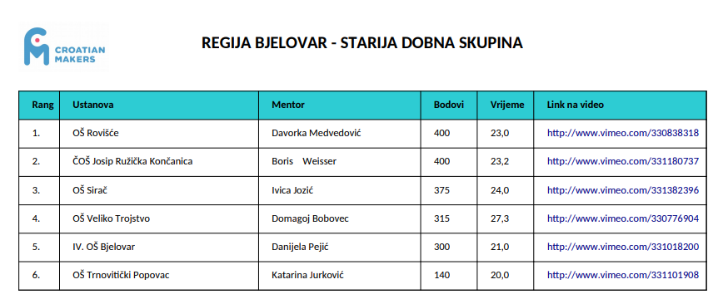

**Ukupni rezultati Croatian Makers lige 2018./2019.:**

